**ĐẠI HỌC QUỐC GIA THÀNH PHỐ HỒ CHÍ MINH**

**TRƯỜNG ĐẠI HỌC CÔNG NGHỆ THÔNG TIN**

**🙢★🙢**



THIẾT KẾ HƯỚNG ĐỐI TƯỢNG VỚI UML

**HỆ THỐNG QUẢN LÝ CỬA HÀNG TIỆN LỢI**

GVHD: Thầy Dương Phi Long

Tên Nhóm: 6

Tên thành viên:

* Nguyễn Đặng Mỹ Ngọc - 16520828
* Nguyễn Minh Hiếu – 16520401

TP HCM, Tháng 11 năm 2018

**LỜI CẢM ƠN**

Đầu tiên, nhóm 6 xin gửi lời cảm ơn chân thành đến tập thể quý Thầy Cô Trường Đại học Công nghệ thông tin – Đại học Quốc gia TP.HCM và quý Thầy Cô khoa Hệ thống thông tin đã giúp cho nhóm tác giả có những kiến thức cơ bản làm nền tảng để thực hiện đề tài này. Đặc biệt, nhóm tác giả xin gửi lời cảm ơn và lòng biết ơn sâu sắc nhất tới Cô Cao Thị Nhạn (Giảng viên lý thuyết môn Thiết kế hướng đối tượng với UML) và Thầy Dương Phi Long (Giảng viên hướng dẫn thực hành môn Thiết kế hướng đối tượng với UML). Thầy và Cô đã trực tiếp hướng dẫn tận tình, sửa chữa và đóng góp nhiều ý kiến quý báu giúp nhóm tác giả hoàn thành tốt báo cáo môn học của mình. Trong thời gian một học kỳ thực hiện đề tài, nhóm chúng em đã vận dụng những kiến thức nền tảng đã tích lũy đồng thời kết hợp với việc học hỏi và nghiên cứu những kiến thức mới. Từ đó, nhóm vận dụng tối đa những gì đã thu thập được để hoàn thành một báo cáo đồ án tốt nhất. Tuy nhiên, trong quá trình thực hiện, nhóm tác giả không tránh khỏi những thiếu sót.

Nhóm chúng em rất mong nhận được những sự góp ý từ phía Thầy và Cô nhằm hoàn thiện những kiến thức mà nhóm tác giả đã học tập và là hành trang để nhóm tác giả thực hiện tiếp các đề tài khác trong tương lai.

Xin chân thành cảm ơn Thầy Cô!

*TP. Hồ Chí Minh, ngày 10 tháng 11 năm 2018*

**NHÓM THỰC HIỆN**

**NHẬN XÉT CỦA GIẢNG VIÊN HƯỚNG DẪN**

*TP. Hồ Chí Minh, ngày … tháng … năm 2019*

**GIẢNG VIÊN HƯỚNG DẪN**

**MỤC LỤC**

MỤC LỤC 3

1 GIỚI THIỆU 7

1.1 Đặt vấn đề 7

1.2 Tổng quan dự án 7

1.3 Phạm vi mục tiêu dự án 8

2 ĐẶC TẢ YÊU CẦU 10

2.1 Khảo sát yêu cầu 10

2.1.1 Đối tượng được khảo sát 10

2.1.2 Nội dung khảo sát 10

2.2 Hiện trạng 11

2.2.1 Hiện trạng về tin học 11

2.2.2 Về phía người dùng 12

2.3 Đánh giá hiện trạng 12

2.3.1 Thiếu sót và kém hiệu quả 12

2.3.2 Tốn kém 12

2.3.3 Khả quan 12

2.4 Các yêu cầu của hệ thống 13

2.4.1 Yêu cầu bắt buộc 13

2.4.2 Yêu cầu mong muốn 13

3 CÁC SƠ ĐỒ PHÂN TÍCH HỆ THỐNG 14

3.1 Sơ đồ Usecase 14

3.1.1 Sơ đồ tổng thể 14

3.1.2 Thêm hóa đơn 14

3.1.3 Thêm đơn nhập hàng 15

3.1.4 Quản lý thông tin nhân viên 15

3.1.5 Quản lý tài chính 16

3.1.6 Quản lý kho 16

3.2 Danh sách các tác nhân của hệ thống 16

3.3 Danh sách Usecase 17

3.4 Đặc tả sơ đồ Usecase và sơ đồ hoạt động (Activity Diagram) 17

3.4.1 Đăng nhập 17

3.4.2 Thêm hóa đơn 19

3.4.3 Thêm đơn nhập hàng 21

3.4.4 Quản lý thông tin nhân viên 23

3.4.4.1 Thêm nhân viên 23

3.4.4.2 Sửa thông tin nhân viên 24

3.4.4.3 Xóa nhân viên 25

3.4.4.4 Tra cứu nhân viên 25

3.4.4.5 Xem thông tin nhân viên 26

3.4.5 Quản lý tài chính 27

3.4.5.1 Quản lý hóa đơn 27

3.4.5.2 Quản lý chấm công 29

3.4.5.3 Quản lý doanh thu 32

3.4.6 Quản lý kho 33

3.4.6.1 Quản lý sản phẩm 33

3.4.6.2 Quản lý đơn nhập hàng 38

3.5 Sequence Diagram và Class Diagram 42

3.5.1 Đăng nhập 42

3.5.2 Thêm hóa đơn 44

3.5.3 Thêm đơn nhập hàng 46

3.5.4 Quản lý thông tin nhân viên 47

3.5.4.1 Thêm nhân viên 47

3.5.4.2 Sửa thông tin nhân viên 48

3.5.4.3 Xóa nhân viên 49

3.5.4.4 Tra cứu nhân viên 49

3.5.4.5 Xem thông tin nhân viên 50

3.5.5 Quản lý tài chính 51

3.5.5.1 Quản lý hóa đơn 51

3.5.5.2 Quản lý chấm công 53

3.5.5.3 Quản lý doanh thu 56

3.5.6 Quản lý kho 57

3.5.6.1 Quản lý sản phẩm 57

3.5.6.2 Quản lý đơn nhập hàng 63

3.5.7 Class Diagram tổng 66

3.5.8 Đặc tả Class Diagram 66

3.6 Sơ đồ trạng thái 79

3.6.1 Tạo đơn nhập hàng 79

3.6.2 Tạo hóa đơn 79

4 THIẾT KẾ GIAO DIỆN 80

4.1 Màn hình đăng nhập 80

4.2 Màn hình chính 80

4.3 Màn hình bán hàng 81

4.4 Màn hình quản lý kho 82

4.5 Màn hình quản lý doanh thu 83

4.6 Màn hình quản lý hóa đơn 84

4.7 Màn hình quản lý bảng chấm công 84

4.8 Màn hình quản lý tính lương 85

4.9 Màn hình quản lý nhân viên 86

5 KẾT LUẬN 87

5.1 Phân công công việc 87

5.2 Kết quả đạt được 87

5.3 Hướng phát triển 87

# GIỚI THIỆU

## Đặt vấn đề

* Hiện nay, công nghệ thông tin được xem là một ngành mũi nhọn của các quốc gia, đặc biệt là các nước đang phát triển như Việt Nam. Sự bùng nổ công nghệ thông tin và sự phát triển mạnh mẽ của cuộc cách mạng công nghệ 4.0 …. Đã khiến công nghệ thông tin trở nên một phần không thể thiếu trong tất cả mọi ngành nghề, các lĩnh vực trong xã hội.
* Ngay cả việc quản lí cửa hàng tiện lợi cũng không ngoại lệ. Nếu không có sự hỗ trợ của tin học, việc quản lí này cần phải mất nhiều công sức, chia thành nhiều giai đoạn, mới có thể quản lí được những thông tin cần thiết trong việc vận hành, cũng như các nghiệp vụ tài chính.
* Các công việc này đòi hỏi nhiều thời gian và công sức, mà sự chính xác và hiệu quả lại không cao, vì đa số đều làm bằng thủ công và rất ít tự động. Ngoài ra còn có một số khó khăn về vấn đề lưu trữ khá đồ sộ, dễ bị thất lạc, tốn kém,…
* Trong khi đó, các công việc có thể hoàn toàn tin học hóa một cách dễ dàng. Với sự phát triển của công nghệ thông tin, việc quản lý sẽ thuận tiện, nhanh chóng, và hiệu quả hơn rất nhiều.

## Tổng quan dự án

* Dự án quản lý cửa hàng tiện lợi được thực hiện nhằm giúp giảm thời gian, tăng độ chính xác, đơn giản hóa công việc quản lí cũng như vận hành cửa hàng. Từ nhu cầu đó, nhóm đã quyết định xây dựng phần mềm quản lý cửa hàng tiện lợi để giải quyết vấn đề trong công tác quản lý.
* Các phần mềm giúp tiết kiệm một lượng lớn thời gian, công sức của con người, tăng độ chính xác và hiệu quả trong công việc. Cụ thể, việc quản lý cửa hàng tiện lợi, nếu không có sự hỗ trợ của tin học, việc quản lý phải cần khá nhiều người, chia thành nhiều khâu mới có thể quản lý được như: Quản lý nhân viên (nhân viên làm việc theo ca hay làm cả ngày), quản lý hóa đơn thanh toán, … Các công việc này đòi hỏi nhiều thời gian và công sức, mà sự chính xác và hiệu quả không cao, nếu làm bằng thủ công không mang tính tự động. Một số nghiệp vụ như tra cứu, thống kê và hiệu chỉnh thông tin khá vất vả. Ngoài ra còn có một số khó khăn về việc lưu trữ khá đồ sộ, dễ bị thất lạc, tốn kém ….
* Xây Dựng và áp dụng Phần Mềm Quản Lý Cửa hàng tiện lời sẽ giúp công việc quản lí và vận hành quán trở nên thuận tiện, nhanh chóng và hiệu quả hơn rất nhiều. Đó là một hiện trạng cần được giải quyết. Tại các cửa hàng tiện lợi hiện nay với lượng khách ngày càng tăng, để phục vụ khách được tốt hơn, chính xác hơn và nhanh chóng hơn thì cửa hàng đã tin học hóa các khâu quản lý. Đặt biệt là trong công tác kế toán và quản lý hàng hóa. Bởi vì công tác thủ công mà quán đang thực hiện đã bộc lộ nhiều hạn chế:
* Tra cứu thông tin về hàng hóa mất nhiều thời gian và không chính xác.
* Lưu trữ thông tin về nhập xuất hàng hóa, về thu chi cần nhiều loại giấy tờ cồng kềnh và không có hiệu quả
* Cập nhật thông tin hằng ngày tốn nhiều thời gian.
* Khó khăn trong quá trình thực hiện báo cáo thống kê, nhất là khi có sự cố đột xuất.

## Phạm vi mục tiêu dự án

* Phạm vi dự án:
* Đồ án được thực hiện dựa trên cơ sở phạm vi môn học Thiết kế hướng đối tượng với UML và những mục tiêu nêu trên.
* Đồ án chỉ thực hiện dựa trên cơ sở lý thuyết để thiết kế mô hình và tổ chức dữ liệu.

|  |  |
| --- | --- |
| Các phân hệ có thể có trong dự án | Các phân hệ được thực hiện trong dự án |
| Quản lí sản phẩm | X |
| Quản lí tài chính | X |
| Quản lí hóa đơn | X |
| Quản lí chi phí | X |
| Quản lí thông tin cá nhân nhân viên | X |
| Quản lí ca làm việc | X |
| Quản lí cơ sở vật chất |  |
| Quản sai phạm của nhân viên |  |
| Quản lí hàng trong kho |  |
| Quản lí người dùng | X |
| Quản lí bảo mật |  |
| Tra cứu thông tin sản phẩm | X |
| Tra cứu thông tin nhân viên | X |
| Tra cứu thông tin hóa đơn | X |

* Mục tiêu dự án: Dựa vào những kiến thức đã từ môn học Thiết kế hướng đối tượng với UML, đồ án sẽ phân tích hệ thống cửa hàng tiện lợi với mục đích tạo một hệ thống quản lý nhằm:
* Đáp ứng được các yêu cầu cơ bản trong việc quản lí.
* Đáp ứng các yêu cầu của khách hàng.
* Đơn giản, dễ sử dụng và chính xác.
* Chi phí thấp, dễ dàng bảo trì và vận hành.

# ĐẶC TẢ YÊU CẦU

## Khảo sát yêu cầu

### Đối tượng được khảo sát

* Quản lý cửa hàng.
* Nhân viên.

### Nội dung khảo sát

* Hiện trạng tổ chức, quản lí nhân sự, chức vụ trong cửa hàng.
* Qui trình vận hành của cửa hàng.
* Qui trình quản lí tài chính.
* Các yêu cầu về phần mềm cũng như yêu cầu ngoài của đối tác.

|  |  |  |  |  |
| --- | --- | --- | --- | --- |
| **KẾ HOẠCH PHỎNG VẤN TỔNG QUAN**  **Hệ Thống: Quản lí cửa hàng tiện lợi**  **Người lập: Nguyễn Đặng Mỹ Ngọc**  **Ngày lập: 8/11/2018** | | | | |
| STT | Chủ đề | Yêu cầu | Ngày bắt đầu | Ngày kết thúc |
| 1 | Hiện trạng tổ chức và quản lí nhân sự tại của hàng | Nắm rõ về hiện trạng, chức vụ, cách thức quản lí, vận hành nhân sự trong cửa hàng | 10/11/2018 | 10/11/2018 |
| 2 | Qui trình quản lí nhân viên | Nắm rõ những thông tin của nhân viên cần lưu trữ. | 10/11/2018 | 10/11/2018 |
| 3 | Qui trình quản lí ca làm việc và lịch làm. | Nắm rõ cách quản lí ca làm việc, thời gian, số lượng nhân viên. | 10/11/2018 | 10/11/2018 |
| 4 | Qui trình tiếp nhận yêu cầu khách hàng | Hiểu rõ qui trình tiếp nhận khách hàng, đáp ứng yêu cầu của khách hàng. | 10/11/2018 | 10/11/2018 |
| 5 | Qui trình ghi chép hóa đơn, sổ sách | Nẵm rõ qui trình, biết được những yếu kém của qui trình | 10/11/2018 | 10/11/2018 |
| 6 | Quy trình quản lí thu chi | Hiểu rõ cách thức quản lí thu chi của quán, tính toán doanh thu, chi phí. | 10/11/2018 | 10/11/2018 |
| 7 | Quy trình quản lí lương nhân viên | Cách thức tính lương và quản lí bảng lương của nhân viên. Hình thức trả lương. | 10/11/2018 | 10/11/2018 |
| 9 | Quản lí các sản phẩm | Cách thức quản lí sản phẩm , giá sản phẩm, loại sản phẩm. | 10/11/2018 | 10/11/2018 |
| 9 | Hệ thống máy móc. Cơ sở vật chất | Nắm bắt tình trạng cơ sở hạ tầng, vật chất của quán. | 10/11/2018 | 10/11/2018 |
| 10 | Yêu cầu nghiệp vụ của phần mềm | Nắm rõ những yêu cầu của khách hàng về chức năng của phần mềm. | 10/11/2018 | 10/11/2018 |
| 11 | Các yêu cầu bên ngoài. | Thống nhất và thỏa thuận về các yêu cầu bên ngoài | 10/11/2018 | 10/11/2018 |

## Hiện trạng

### Hiện trạng về tin học

* 1 máy tính với:
* CPU: Intel Core i3-7100 Processor
* RAM: RAM Kingston HyperX Fury Black 8GB DDR4 Bus 2400 MHz
* HDD: Western Digital Blue 1TB
* Màn hình LCD Viewsonic 23.8'' VX2476-SMHD
* Hệ điều hành win 7
* Phần mềm hiện dùng: Word, Excel
* Có 1 máy in
* Có hệ thống internet mạnh

### Về phía người dùng

* Nhân viên: Toàn bộ là sinh viên, thành thạo về tin học văn phòng, tiếng anh, có thể tiếp thu học hỏi các phần mềm về quản lý của cửa hàng.
* Quản lý: Có khả năng chi trả chi phí rộng và nhanh chóng.

## Đánh giá hiện trạng

### Thiếu sót và kém hiệu quả

* Các công việc sổ sách, hoàn toàn ghi chép bằng thủ công. Do đó không thể tránh khỏi việc thiếu sót, gây thâm hụt doanh thu. Khi lượng khách hàng tiếp nhận một lúc đông thì không thể ghi chép đầy đủ và chính xác thông tin các hóa đơn.
* Rất khó khăn trong việc thống kê thủ công, thông kê tốn thời gian và thiếu chính xác.
* Quản lí không hiệu quả.

### Tốn kém

* Tốn kém thời gian quá nhiều cho việc lập, xuất hóa đơn.
* Tốn thời gian cho việc thông kê, tìm kiếm hóa đơn.
* Gây hao hụt doanh thu.

### Khả quan

* Hệ thống quản lý và qui trình của quán khá đơn giản , quy mô nhỏ, thuận lợi cho việc mô hình hóa và xây dựng hệ thống.
* Cơ sở vật chất đầy đủ, chủ quán có khả năng đáp ứng tương đối rộng.
* Nhân viên 100% sinh viên, dễ dàng sử dụng và vận hành phần mềm.

## Các yêu cầu của hệ thống

### Yêu cầu bắt buộc

|  |  |
| --- | --- |
| Y1 | Quản lí và lưu trữ thông tin nhân viên. |
| Y2 | Tìm kiếm và chính sửa thông tin nhân viên. |
| Y3 | Tìm kiếm, tra cứu các thông tin cần để xử lý một cách tức thời. |
| Y4 | Có thể lập, xuất, lưu trữ hóa đơn. |
| Y5 | Quản lí các sản phẩm. |
| Y6 | Các chức năng được thiết kế cho chủ quán thì nhân viên không thể truy cập và ngược lại (phân quyền). |
| Y7 | In hóa đơn. |
| Y8 | Tính lương của nhân viên. |
| Y9 | Thống kê hóa đơn, doanh thu theo ngày, tháng. |

### Yêu cầu mong muốn

|  |  |
| --- | --- |
| Y10 | Khi gặp sự cố có thể liên hệ bên kĩ thuật để sửa chữa ngay lập tức. |
| Y11 | Mã hóa các dữ liệu để tránh xảy ra sự tấn công từ phía ngoài. |
| Y12 | Sao lưu dữ liệu thường xuyên. Khi gặp sự cố có thể phục hồi ngay lập tức. |

# CÁC SƠ ĐỒ PHÂN TÍCH HỆ THỐNG

## Sơ đồ Usecase

### Sơ đồ tổng thể



Sơ đồ 3.1.1: Usecase tổng thể

### Thêm hóa đơn



Sơ đồ 3.1.2: Usecase Thêm hóa đơn

### Thêm đơn nhập hàng



Sơ đồ 3.1.3: Usecase Thêm đơn nhập hàng

### Quản lý thông tin nhân viên



Sơ đồ 3.1.4: Usecase Quản lý nhân viên

### Quản lý tài chính



Sơ đồ 3.1.5: Usecase Quản lý tài chính

### Quản lý kho



Sơ đồ 3.1. 6: Usecase Quản lý kho

## Danh sách các tác nhân của hệ thống

|  |  |  |
| --- | --- | --- |
| STT | Tác nhân của hệ thống | Ý nghĩa |
| 1 | Nhân viên | Nhân viên của cửa hàng |
| 2 | Quản lý | Quản lý của cửa hàng |

## Danh sách Usecase

|  |  |  |
| --- | --- | --- |
| STT | USECASE | Ý nghĩa |
| 1 | Đăng nhập | Nhân viên, quản lý đăng nhập vào hệ thống |
| 2 | Sửa thông tin tài khoản | Nhân viên sửa thông tin tài khoản |
| 3 | Xem sản phẩm | Xem tất cả các sản phẩm hiện có |
| 4 | Thêm hóa đơn | Nhân viên thêm hóa đơn |
| 5 | Xem số lượng hàng trong kho | Nhân viên xem số lượng hàng trong kho |
| 6 | Thêm đơn nhập hàng | Nhân viên thêm đơn đặt hàng |
| 7 | Quản lý thông tin nhân viên | Quản lý xem, thêm, xóa, sửa nhân viên |
| 8 | Quản lý hóa đơn | Quản lý xem, thêm các hóa đơn |
| 9 | Quản lý chấm công | Quản lý xem, thêm bảng chấm công, tính lương nhân viên |
| 10 | Quản lý doanh thu | Quản lý xem doanh thu của quán |
| 11 | Quản lý sản phẩm | Quản lý xem tình hình sản phẩm, thêm, xóa, sửa sản phẩm |
| 12 | Quản lý đơn nhập hàng | Quản lý xem tất cả các đơn nhập hàng |

## Đặc tả sơ đồ Usecase và sơ đồ hoạt động (Activity Diagram)

### Đăng nhập

* Tên: Đăng nhập
* Mô tả: Nhân viên nhập tên đăng nhập và mật khẩu
* Điều kiện trước: Thông tin nhân viên phải có sẵn trong CSDL
* Điều kiện sau: Chuyển tới màn hình chứa các chức năng của nhân viên
* Luồng sự kiện:



Sơ đồ 3.4. 1: Activity Diagram Đăng nhập

### Thêm hóa đơn

* Tên: Thêm hóa đơn
* Mô tả: Nhân viên tạo hóa đơn mới
* Điều kiện trước: Nhân viên đã đăng nhập vào hệ thống
* Điều kiện sau: Lưu thông tin hóa đơn vào CSDL
* Luồng sự kiện:



### Thêm đơn nhập hàng

* Tên: Thêm đơn nhập hàng
* Mô tả: Nhân viên nhập thêm hàng vào kho
* Điều kiện trước: Nhân viên đã đăng nhập vào hệ thống
* Điều kiện sau: Đơn nhập hàng được lưu vào CSDL
* Luồng sự kiện:



### Quản lý thông tin nhân viên

#### Thêm nhân viên

* Tên: Thêm nhân viên
* Mô tả: Quản lý thêm nhân viên vào CSDL
* Điều kiện trước: Quản lý đã đăng nhập vào hệ thống
* Điều kiện sau: Thông tin nhân viên được lưu vào CSDL
* Luồng sự kiện:



#### Sửa thông tin nhân viên

* Tên: Sửa thông nhân viên
* Mô tả: Quản lý sửa thông tin nhân viên
* Điều kiện trước: Quản lý đã đăng nhập vào hệ thống
* Điều kiện sau: Thông tin nhân viên được lưu vào CSDL
* Luồng sự kiện:



#### Xóa nhân viên

* Tên: Xóa nhân viên
* Mô tả: Quản lý yêu cầu xóa nhân viên
* Điều kiện trước: Quản lý đã đăng nhập vào hệ thống
* Điều kiện sau: Tình trạng của nhân viên được thay đổi trong CSDL
* Luồng sự kiện:



#### Tra cứu nhân viên

* Tên: Tra cứu nhân viên
* Mô tả: Tra cứu thông tin nhân viên
* Điều kiện trước: Đã đăng nhập vào hệ thống
* Điều kiện sau: Hiển thị kết quả tìm kiếm
* Luồng sự kiện:



#### Xem thông tin nhân viên

* Tên: Xem thông tin nhân viên
* Mô tả: Dùng để liệt kê ra danh sách các nhân viên
* Điều kiện trước: Đã đăng nhập vào hệ thống
* Điều kiện sau: Hiển thị danh sách nhân viên
* Luồng sự kiện:



### Quản lý tài chính

#### Quản lý hóa đơn

* **Xem hóa đơn**
* Tên: Xem hóa đơn
* Mô tả: Yêu cầu xem hóa đơn và chi tiết hóa đơn
* Điều kiện trước: Nhân viên đã đăng nhập vào hệ thống
* Điều kiện sau: Hiển thị kết quả tìm kiếm
* Luồng sự kiện:



* **Xóa hóa đơn**
* Tên: Xóa hóa đơn
* Mô tả: Yêu cầu xóa hóa đơn và chi tiết hóa đơn
* Điều kiện trước: Quản lý đã đăng nhập vào hệ thống
* Điều kiện sau: Hóa đơn và chi tiết hóa đơn được xóa trong CSDL
* Luồng sự kiện:



#### Quản lý chấm công

* **Xem/Tra cứu bảng chấm công**
* Tên: Xem/ Tra cứu bảng chấm công
* Mô tả: Yêu cầu xem và tra cứu bảng chấm công
* Điều kiện trước: Nhân viên đã đăng nhập vào hệ thống
* Điều kiện sau: Hiển thị kết quả tìm kiếm
* Luồng sự kiện:



* **Thêm bảng chấm công**
* Tên: Thêm bảng chấm công
* Mô tả: Yêu cầu thêm bảng chấm công
* Điều kiện trước: Quản lý đã đăng nhập vào hệ thống
* Điều kiện sau: Một bảng chấm công được thêm vào CSDL
* Luồng sự kiện:



#### Quản lý doanh thu

* Tên: Xem doanh thu
* Mô tả: Yêu cầu xem doanh thu trong ngày được nhập
* Điều kiện trước: Quản lý đã đăng nhập vào hệ thống
* Điều kiện sau: Hiển thị kết quả tìm kiếm
* Luồng sự kiện:



### Quản lý kho

#### Quản lý sản phẩm

* **Thêm sản phẩm**
* Tên: Thêm sản phẩm
* Mô tả: Yêu cầu thêm sản phẩm mới
* Điều kiện trước: Quản lý đã đăng nhập vào hệ thống
* Điều kiện sau: Lưu thông tin sản phẩm mới vào CSDL
* Luồng sự kiện:



* **Xóa sản phẩm**
* Tên: Xóa sản phẩm
* Mô tả: Yêu cầu xóa sản phẩm
* Điều kiện trước: Quản lý đã đăng nhập vào hệ thống
* Điều kiện sau: Lưu tình trạng sản phẩm vào CSDL
* Luồng sự kiện:



* **Sửa thông tin sản phẩm**
* Tên: Sửa thông tin sản phẩm
* Mô tả: Yêu cầu sửa thông tin phẩm
* Điều kiện trước: Quản lý đã đăng nhập vào hệ thống
* Điều kiện sau: Lưu thông tin sản phẩm vào CSDL
* Luồng sự kiện:



* **Tra cứu sản phẩm**
* Tên: Tra cứu sản phẩm
* Mô tả: Yêu cầu tra cứu sản phẩm
* Điều kiện trước: Đã đăng nhập vào hệ thống
* Điều kiện sau: Hiển thị kết quả tìm kiếm
* Luồng sự kiện:



* **Thêm loại sản phẩm**
* Tên: Thêm loại sản phẩm mới
* Mô tả: Yêu cầu thêm loại sản phẩm mới
* Điều kiện trước: Đã đăng nhập vào hệ thống
* Điều kiện sau: Thông tin loại sản phẩm được lưu vào CSDL
* Luồng sự kiện:



#### Quản lý đơn nhập hàng

* **Xem đơn nhập hàng**
* Tên: Xem đơn nhập hàng
* Mô tả: Yêu cầu xem đơn nhập hàng
* Điều kiện trước: Đã đăng nhập vào hệ thông
* Điều kiện sau: Hiển thị kết quả tìm kiếm
* Luồng sự kiện:



* **Tra cứu đơn nhập hàng**
* Tên: Tra cứu đơn nhập hàng
* Mô tả: Yêu cầu tra cứu đơn nhập hàng
* Điều kiện trước: Đã đăng nhập vào hệ thông
* Điều kiện sau: Hiển thị kết quả tìm kiếm
* Luồng sự kiện:



## Sequence Diagram và Class Diagram

### Đăng nhập



Sơ đồ 3.5.1: Sequence Diagram Đăng nhập



### Thêm hóa đơn



Sơ đồ 3.5.2: Sequence Diagram Thêm hóa đơn



### Thêm đơn nhập hàng



Sơ đồ 3.5.3: Sequence Diagram Thêm đơn nhập hàng



### Quản lý thông tin nhân viên

#### Thêm nhân viên



#### Sửa thông tin nhân viên



#### Xóa nhân viên



#### Tra cứu nhân viên



#### Xem thông tin nhân viên





### Quản lý tài chính

#### Quản lý hóa đơn

* Xem hóa đơn



* Xóa hóa đơn





#### Quản lý chấm công

* Xem / Tra cứu bảng chấm công



* Thêm bảng chấm công







#### Quản lý doanh thu

* Xem doanh thu





### Quản lý kho

#### Quản lý sản phẩm

* Thêm sản phẩm



* Xóa sản phẩm



* Sửa sản phẩm



* Tra cứu sản phẩm



* Thêm loại sản phẩm





#### Quản lý đơn nhập hàng

* Xem đơn nhập hàng



* Tra cứu đơn nhập hàng





### Class Diagram tổng



### Đặc tả Class Diagram

|  |  |  |
| --- | --- | --- |
| NhanVienEntity | | |
| Attribute | Tên biến | Ý nghĩa |
| MaNV | Mã nhân viên |
| TenNV | Tên nhân viên |
| SDT | Số điện thoại |
| DiaChi | Địa chỉ |
| NgaySinh | Ngày sinh |
| GioiTinh | Giới tính |
| MaChucVu | Mã chức vụ |
| NgayVaoLam | Ngày vào làm |
| MatKhau | Mật khẩu |
| TinhTrang | Tình trạng nhân viên |
| Operation | Tên Hàm | Ý nghĩa |
| +LayDanhSachNhanVien(): List< NhanVienEntity > | Lấy danh sách nhân viên |
| +GetXx(): [Type] | Các hàm lấy giá trị |
| +SetYy(yy: [type]): [type] | Các hàm set giá trị |

|  |  |  |
| --- | --- | --- |
| ChucVuEntity | | |
| Attribute | Tên biến | Ý nghĩa |
| MaChucVu | Mã chức vụ |
| TenChucVu | Tên chức vụ |
| HeSo | Hệ số lương |
| Operation | Tên Hàm | Ý nghĩa |
| +LayDanhSachChucVu(): List< ChucVuEntity > | Lấy danh sách chức vụ |
| +GetXx(): [Type] | Các hàm lấy giá trị |
| +SetYy(yy: [type]): [type] | Các hàm set giá trị |

|  |  |  |
| --- | --- | --- |
| SanPhamEntity | | |
| Attribute | Tên biến | Ý nghĩa |
| MaSP | Mã sản phẩm |
| TenSP | Tên sản phẩm |
| DonGiaNhap | Đơn giá nhập |
| DonGiaBan | Đơn giá bán |
| DonVi | Đơn vị sản phẩm |
| MaLoai | Mã loại sản phẩm |
| SoLuongTon | Số lượng tồn kho |
| TinhTrang | Tình trạng |
| Operation | Tên Hàm | Ý nghĩa |
| +LayDanhSachSanPham(): List< SanPhamEntity > | Lấy danh sách sản phẩm |
| +GetXx(): [Type] | Các hàm lấy giá trị |
| +SetYy(yy: [type]): [type] | Các hàm set giá trị |

|  |  |  |
| --- | --- | --- |
| LoaiSanPhamEntity | | |
| Attribute | Tên biến | Ý nghĩa |
| MaLoai | Mã loại sản phẩm |
| TenLoai | Tên loại sản phẩm |
| Operation | Tên Hàm | Ý nghĩa |
| +LayDSLoai():  List< LoaiSanPhamEntity > | Lấy danh sách loại sản phẩm |
| +GetXx(): [Type] | Các hàm lấy giá trị |
| +SetYy(yy: [type]): [type] | Các hàm set giá trị |

|  |  |  |
| --- | --- | --- |
| HoaDonEntity | | |
| Attribute | Tên biến | Ý nghĩa |
| MaHD | Mã hóa đơn |
| NgayGio | Ngày lập hóa đơn |
| MaNV | Mã nhân viên |
| TongTienHD | Tổng tiền hóa đơn |
| Operation | Tên Hàm | Ý nghĩa |
| +LayDanhSachHoadon(): List< HoaDonEntity > | Lấy danh sách hóa đơn |
| +GetXx(): [Type] | Các hàm lấy giá trị |
| +SetYy(yy: [type]): [type] | Các hàm set giá trị |

|  |  |  |
| --- | --- | --- |
| ChiTietHoaDonEntity | | |
| Attribute | Tên biến | Ý nghĩa |
| MaHD | Mã hóa đơn |
| MaSP | Mã sản phẩm |
| SoLuong | Số lượng sản phẩm |
| DonGiaHienTai | Đơn giá hiện tại |
| ThanhTien | Thành tiền |
| Operation | Tên Hàm | Ý nghĩa |
| +LayDanhSachCTHD (): List< ChiTietHoaDonEntity > | Lấy danh sách chi tiết hóa đơn |
| +GetXx(): [Type] | Các hàm lấy giá trị |
| +SetYy(yy: [type]): [type] | Các hàm set giá trị |

|  |  |  |
| --- | --- | --- |
| DonNhapHangEntity | | |
| Attribute | Tên biến | Ý nghĩa |
| MaDonNhapHang | Mã đơn nhập hàng |
| NgayNhap | Ngày nhập hàng |
| TongGiaTri | Tổng tiền nhập hàng |
| Operation | Tên Hàm | Ý nghĩa |
| +LayDsDonNhapHang(): List< DonNhapHangEntity > | Lấy danh sách đơn nhập hàng |
| +GetXx(): [Type] | Các hàm lấy giá trị |
| +SetYy(yy: [type]): [type] | Các hàm set giá trị |

|  |  |  |
| --- | --- | --- |
| ChiTietNhapHangnEntity | | |
| Attribute | Tên biến | Ý nghĩa |
| MaDonNhapHang | Mã đơn nhập hàng |
| MaSP | Mã sản phẩm |
| SoLuong | Số lượng sản phẩm |
| GiaBanDau | Giá ban đầu của sản phẩm |
| Operation | Tên Hàm | Ý nghĩa |
| +LayDanhSachCTNH ():  List< ChiTietNhapHangnEntity > | Lấy danh sách chi tiết nhập hàng |
| +GetXx(): [Type] | Các hàm lấy giá trị |
| +SetYy(yy: [type]): [type] | Các hàm set giá trị |

|  |  |  |
| --- | --- | --- |
| BangChamCongEntity | | |
| Attribute | Tên biến | Ý nghĩa |
| MaChamCong | Tháng chấm công |
| Thang | Năm chấm công |
| Nam | Tổng giờ làm trong tháng |
| TongGioLam | Lương cơ bản |
| LuongCB | Tổng lương |
| TongLuong | Mã nhân viên |
| MaNV | Tháng chấm công |
| Operation | Tên Hàm | Ý nghĩa |
| +LayDSBangChamCong(): List< BangChamCongEntity > | Lấy danh sách bảng chấm công |
| +GetXx(): [Type] | Các hàm lấy giá trị |
| +SetYy(yy: [type]): [type] | Các hàm set giá trị |

|  |  |  |
| --- | --- | --- |
| ChiTietChamCongEntity | | |
| Attribute | Tên biến | Ý nghĩa |
| MaCTChamCong | Tháng chấm công |
| MaChamCong | Năm chấm công |
| GioBatDau | Tổng giờ làm trong tháng |
| GioKetThuc | Lương cơ bản |
| Operation | Tên Hàm | Ý nghĩa |
| + LayDSCTCC():  List< ChiTietChamCongEntity > | Lấy danh sách bảng chi tiết chấm công |
| +GetXx(): [Type] | Các hàm lấy giá trị |
| +SetYy(yy: [type]): [type] | Các hàm set giá trị |

|  |  |  |
| --- | --- | --- |
| DangNhapController | | |
| Attribute | Tên biến | Ý nghĩa |
| LayDSNhanVien<NhanVien> | List chứa nhân viên |
| LayDSMaChucVu<ChucVu> | List chứa chức vụ |
| Operation | Tên Hàm | Ý nghĩa |
| KiemTraDangNhap ():int | Kiểm tra Tài khoản đăng |
| XulyDangNhap() | Xử lý đăng nhập |
| KiemTraChucVu():int | Kiểm tra chức vụ của nhân viên đăng nhập |
| HienFormManHinhChinh() | Khi kiểm tra đúng tài khoản thì tải form lên |

|  |  |  |
| --- | --- | --- |
| NhanVienController | | |
| Attribute | Tên biến | Ý nghĩa |
| ListDSNhanVien<NhanVienEntity> | List chứa nhân viên |
| ListDSChucvu<ChucVuEntity> | List chứa chức vụ |
| Operation | Tên Hàm | Ý nghĩa |
| LayDanhSachNhanVien | Lấy danh sách nhân viên |
| TimThongTinNhanVien() | Tìm thông tin nhân viên |
| ThemNhanVienMoi() | Thêm nhân viên mới |
| XoaNhanVien() | Xóa nhân viên |
| SuaThongTinNhanVien() | Sửa thông tin nhân viên |
| LayDanhSachChucVu() | Lấy danh sách chức vụ |

|  |  |  |
| --- | --- | --- |
| QuanlyDonNhapHangController | | |
| Attribute | Tên biến | Ý nghĩa |
| ListDonNHang<DonNhapHangEntity> | List chứa danh sách đơn nhập hàng |
| ListSanPham<SanPhamEntity> | List chứa danh sách hóa đơn |
| Operation | Tên Hàm | Ý nghĩa |
| ThemDonNhapHang() | Thêm đơn nhập hàng |
| LayDanhSachSanPhamNhap() | Lấy danh sách sản phẩm từ đơn nhập hàng |
| LaySoLuongTungSanPhamnhap() | Lấy danh sách số lượng của từng sản phẩm trong đơn nhập hàng |
| TimKiemDonNhapHang() | Tìm kiếm đơn nhập hàng |
| CapNhatSoLuongTrongKho() | Cập nhật số lượng trong kho |

|  |  |  |
| --- | --- | --- |
| QuanlyHoaDonController | | |
| Attribute | Tên biến | Ý nghĩa |
| -ListHoaDon<HoaDonEntity> | List chứa danh sách hóa đơn |
| Operation | Tên Hàm | Ý nghĩa |
| LayDanhSachHoaDon() | Lấy danh sách hóa đơn |
| LayThongTinHoaDon() | Lấy thông tin hóa đơn |
| TimKiemHoaDon() | Tìm hóa đơn |
| XoaHoaDon() | Xóa hóa đơn |

|  |  |  |
| --- | --- | --- |
| BanHangController | | |
| Attribute | Tên biến | Ý nghĩa |
| ListDSSanPham<SanPhamEntity> | List chứa danh sách sản phẩm |
| ListDSNhanVien<NhanVienEntity> | List chứa danh sách nhân viên |
| ListDSLoaiSPham<LoaiSanPhamEntity> | List chứa danh sách nhân viên |
| Operation | Tên Hàm | Ý nghĩa |
| LayThongTinSanPham() | Lấy danh sách sản phẩm |
| TimThongTinNhanVien() | Tìm Thông tin nhân viên |
| LayThongTinHoaDon() | Lấy thông tin Hóa đơn |
| LayThongTinLoaiSanPham() | Lấy thông tin loại sản phẩm |
| LayDanhSachSanPham | Lấy danh sách sản phẩm |
| LayDSLoaiSP() | Lấy danh sách loại sản phẩm |
| LayDSNhanVien() | Lấy danh sách nhân viên |
| TaoHoaDonMoi():String | Lấy số hóa đơn |
| ThemSanPhamVaoHoaDonMoi() | Thêm sản phẩm vào hóa đơn |
| XoaSanPhamKhoiHoaDonMoi() | Xóa sản phẩm khỏi hóa đơn vừa tạo |
| TimKiemSanPham() | Tìm kiếm sản phẩm |
| LayMaNhanVien() | Lấy mã nhân viên |

|  |  |  |
| --- | --- | --- |
| SanPhamController | | |
| Attribute | Tên biến | Ý nghĩa |
| ListDSSanPham<SanPhamEntity> | List chứa danh sách sản phẩm |
| ListDSLoaiSP<LoaiSanPhamEntity> | List chứa danh sách loại sản phẩm |
| Operation | Tên Hàm | Ý nghĩa |
| LayThongTinSanPham() | Lấy danh sách thông tin sản phẩm |
| ThemSanPham() | Thêm sản phẩm mới |
| XoaSanPham() | Xóa sản phẩm |
| TimKiemSanPham() | Tìm kiếm sản phẩm |
| LayDanhSachSanPham | Lấy danh sách sản phẩm |
| SuaSanPham | Sửa thông tin sản phẩm |
| ThemLoaiSanPham() | Thêm loại sản phẩm |
| LayDSLoai() | Lấy danh sách sản phẩm |

|  |  |  |
| --- | --- | --- |
| QuanlyGioLamViecController | | |
| Attribute | Tên biến | Ý nghĩa |
| ListDSNhanVien<NhanVienEntity> | List chứa danh sách nhân viên |
| ListDSBCC<BangChamCongEntity> | List chứa danh sách bảng chấm công |
| Operation | Tên Hàm | Ý nghĩa |
| TimNhanVien() | Tìm kiếm nhân viên |
| LayDSNhanVien() | Lấy danh sách nhân viên |
| LayDSBCC() | Lấy danh sách Bảng Chấm công |
| Nhapthoigianlamtrongngay() | Nhập thông tin bắt đầu và kết thúc |
| TinhTongGiolamtrongngay():float | Tính tổng giờ làm trong ngày |

|  |  |  |
| --- | --- | --- |
| QuanlyChamCongController | | |
| Attribute | Tên biến | Ý nghĩa |
| ListDanhSachNhanVien<NhanVien> | List chứa danh sách nhân viên |
| ListBangChamCong<BangChamCong> | List chứa danh sách bảng chấm công |
| Operation | Tên Hàm | Ý nghĩa |
| TimNhanVien() | Tìm kiếm nhân viên |
| ThemBangChamCong() | Thêm Bảng chấm công |
| TinhLuong():Float | Tính Lương nhân viên |

|  |  |  |
| --- | --- | --- |
| QuanlyDoanhThuController | | |
| Attribute | Tên biến | Ý nghĩa |
| ListDSHoaDon<HoaDonEntity> | List chứa danh sách hóa đơn |
| ListBangChamCong<BangChamCong> | List chứa danh sách bảng chấm công |
| Operation | Tên Hàm | Ý nghĩa |
| LayDanhSachHoaDon() | Lấy danh sách hóa đơn |
| Thongkedoanhthu() |  |
| LayDanhSachChamCongNhanVien() | Lấy danh sách bảng chấm công |
| TinhTongGiaTri() | Tính tổng giá trị doanh thu |

## Sơ đồ trạng thái

### Tình trạng sản phẩm



### Tạo hóa đơn



# THIẾT KẾ GIAO DIỆN

## Màn hình đăng nhập

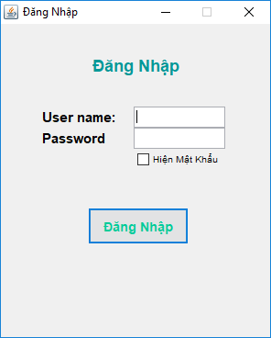

## Màn hình chính

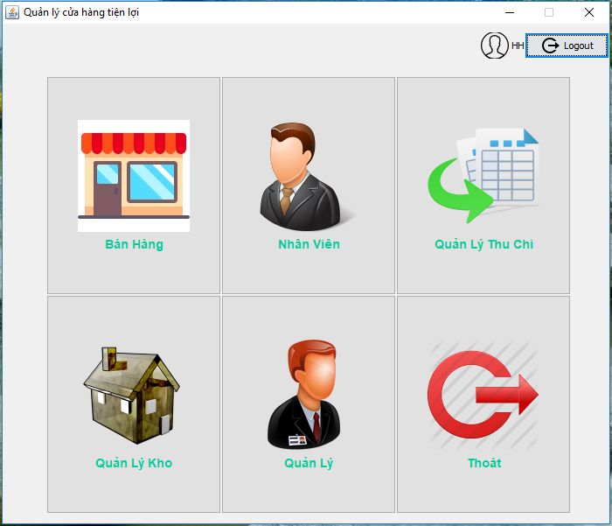

## Màn hình bán hàng

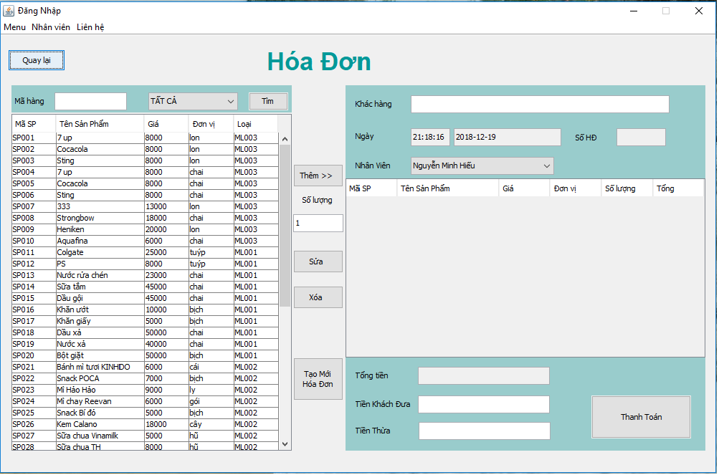

## Màn hình quản lý kho

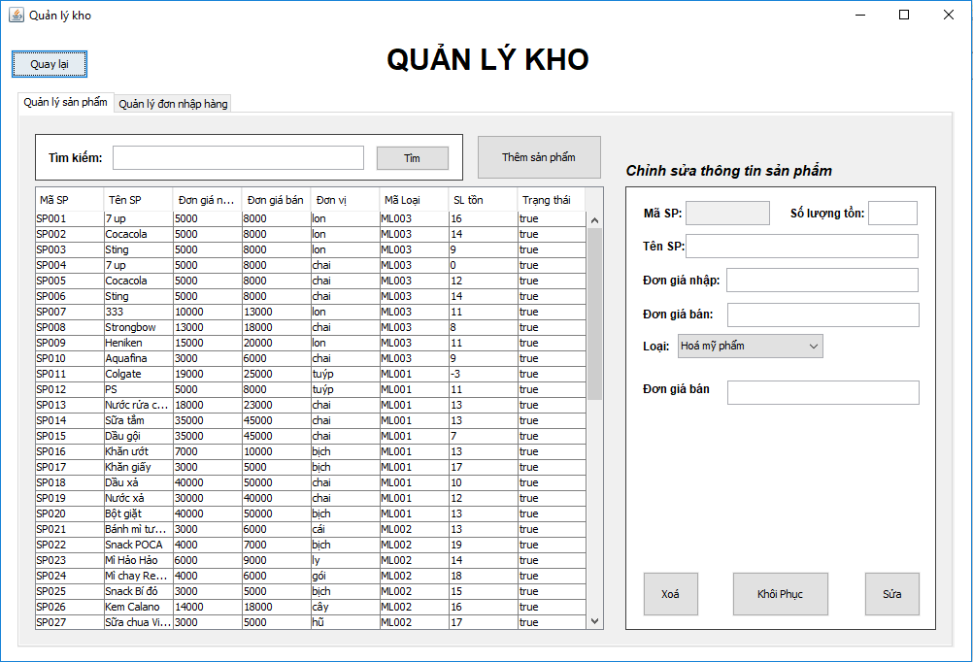

## Màn hình quản lý doanh thu

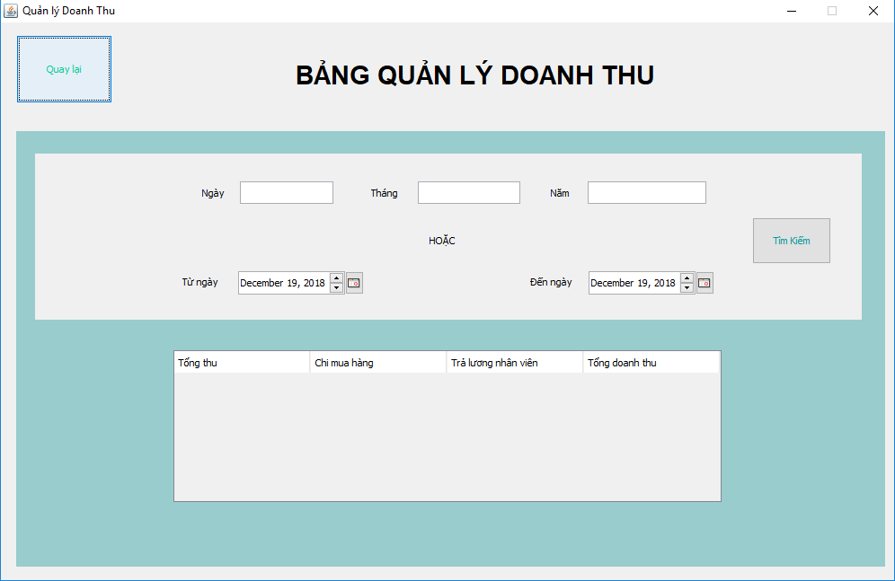

## Màn hình quản lý hóa đơn

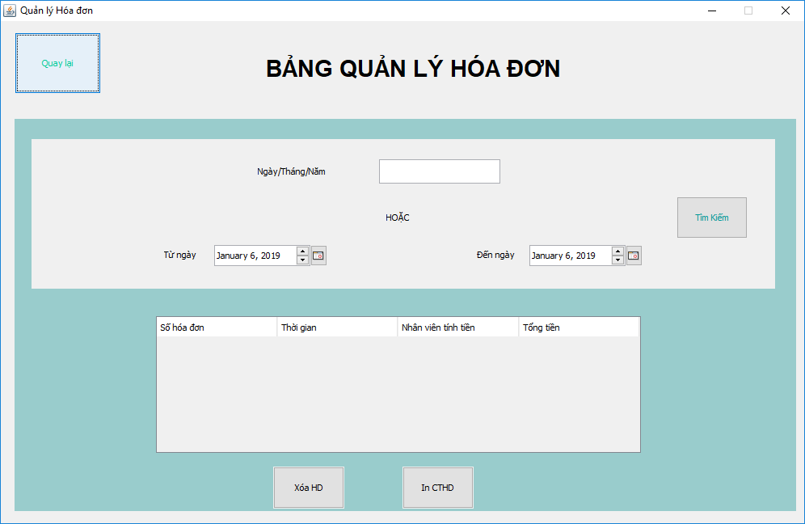

## Màn hình quản lý bảng chấm công

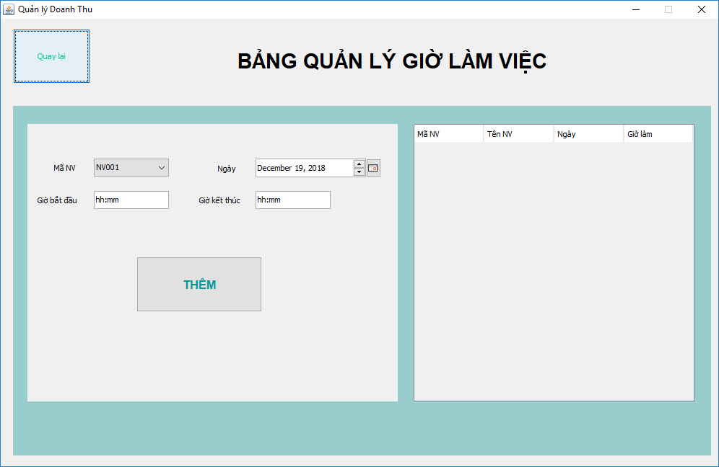

## Màn hình quản lý tính lương

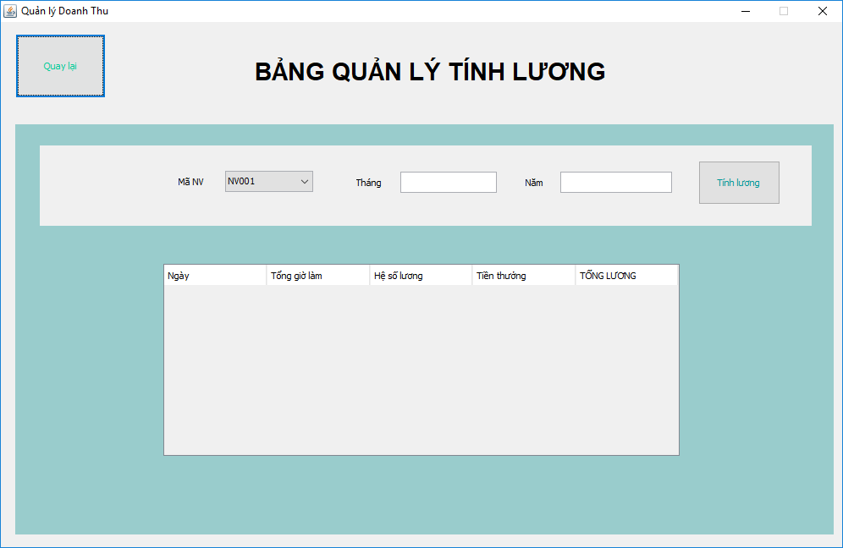

## Màn hình quản lý nhân viên

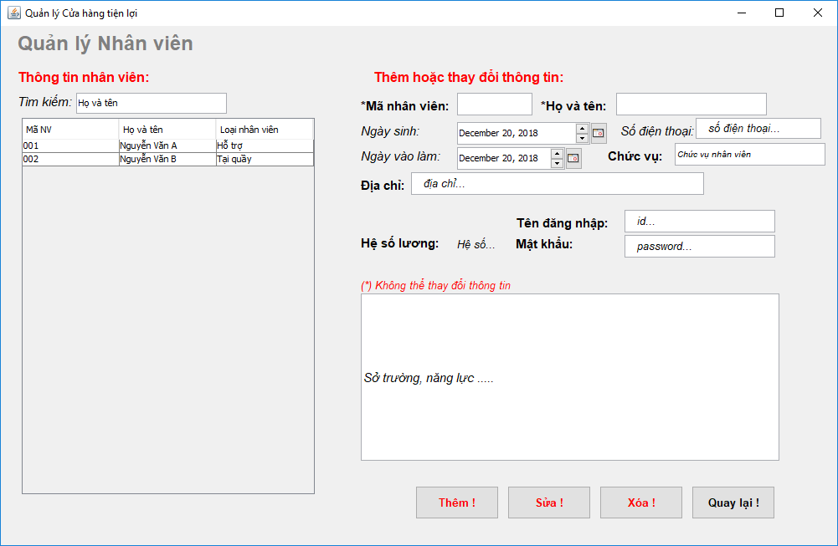

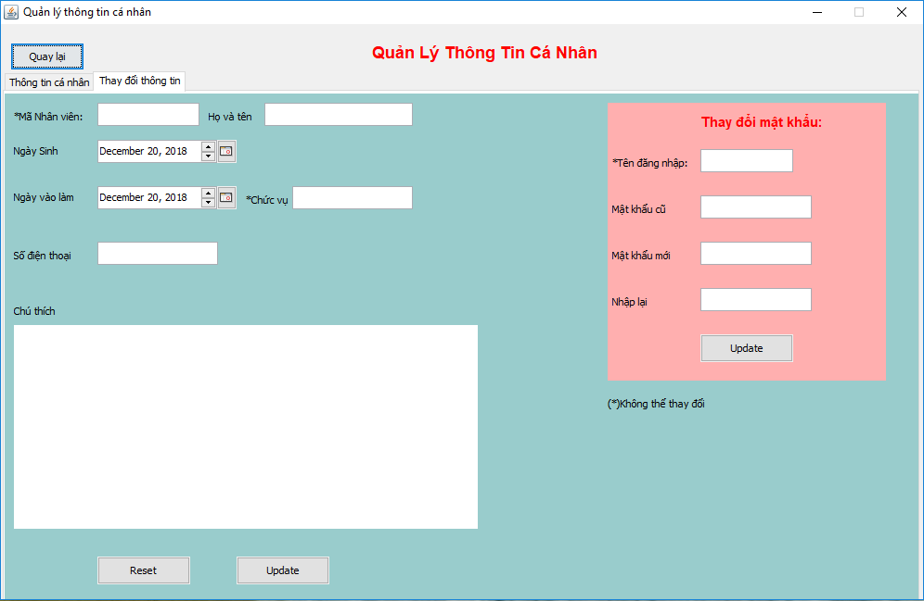

# KẾT LUẬN

## Phân công công việc

|  |  |  |
| --- | --- | --- |
| **Công việc** | **Nguyễn Đặng Mỹ Ngọc** | **Nguyễn Minh Hiếu** |
| Thiết kế mô hình quan hệ, cơ sở dữ liệu | X | X |
| Usecase | X |  |
| Sequence Diagram | X | X |
| Class Diagram | X | X |
| Thiết kế giao diện, code | X | X |
| Viết báo cáo | X | X |

## Kết quả đạt được

* Xây dựng được một phần mềm bán hàng với các chức năng:
* Quản lí thông tin nhân viên
* Quản lí sản phẩm
* Quản lí tài chính
* Quản lí số lượng hàng trong kho
* Quản lí ca làm việc của nhân viên
* Hạn chế:
* Phần mềm còn nhiều hạn chế về các chức năng

## Hướng phát triển

* Cải tiến giao diện và chức năng cho hệ thống.